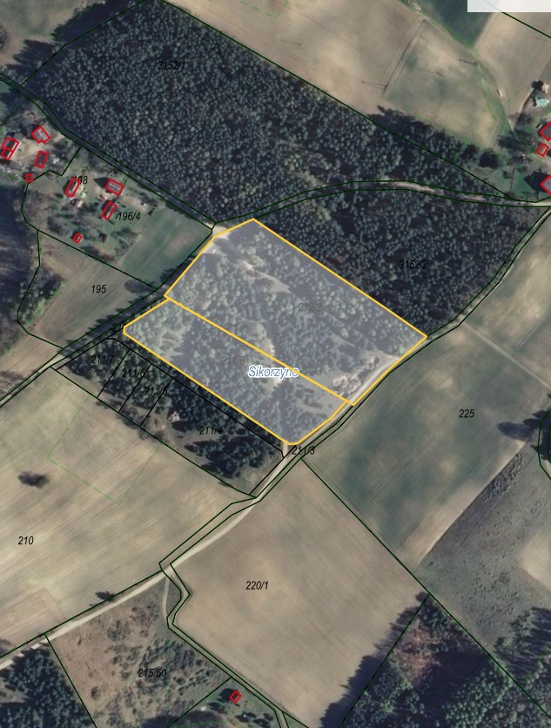

Działki nr: 211/8 i 212/2

obr. Sikorzyno